Спицына Алла Николаевна
Идентификатор: 261-014-888

Приложение 10
Стратегия «Фишбон»

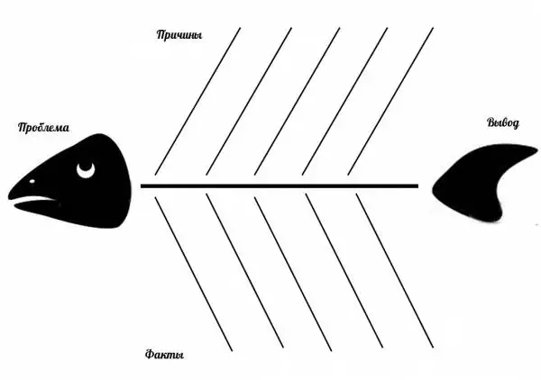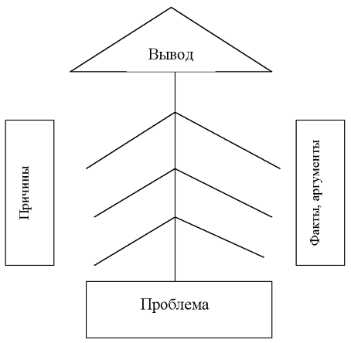
Проблема («толстый вопрос»):
«Как вы назовете ее (Соню) за этот поступок: грязной потаскушкой или великодушною героинею, принявшею с спокойным достоинством свой мученический венец?»
Факты (аргументы) | Причины
1)Получила «желтый билет» | 1)Спасала от голодной смерти мачеху, ее детей и отца-пьяницу
2)«Ты тоже преступила» | 2)«А с ними что будет?»
3)смирение | 3)«Что бы я без бога-то была?»
4)сильная личность | 4) «кротость, которая выстрадана как истина, не может быть свойством слабого характера»
5)мотив воскресения | 5)«Я сама была Лазарь умерший, и Христос воскресил меня»
6)не оттолкнула, встала на колени перед ним | 6)«Что вы, что вы это над собой сделали!.. Нет, нет тебя несчастнее никого теперь в целом свете!.. От бога вы отошли, и вас бог поразил, дьяволу предал!»
7)«последовала за ним на край света, спасала и спасает его ежедневно, ежечасно, не давая погаснуть едва тлеющему огоньку добра в его душе» | 7)«Сонечка, вечная Сонечка»

Вывод. Соня – «святая грешница», нравственный идеал

